新 书 推 荐
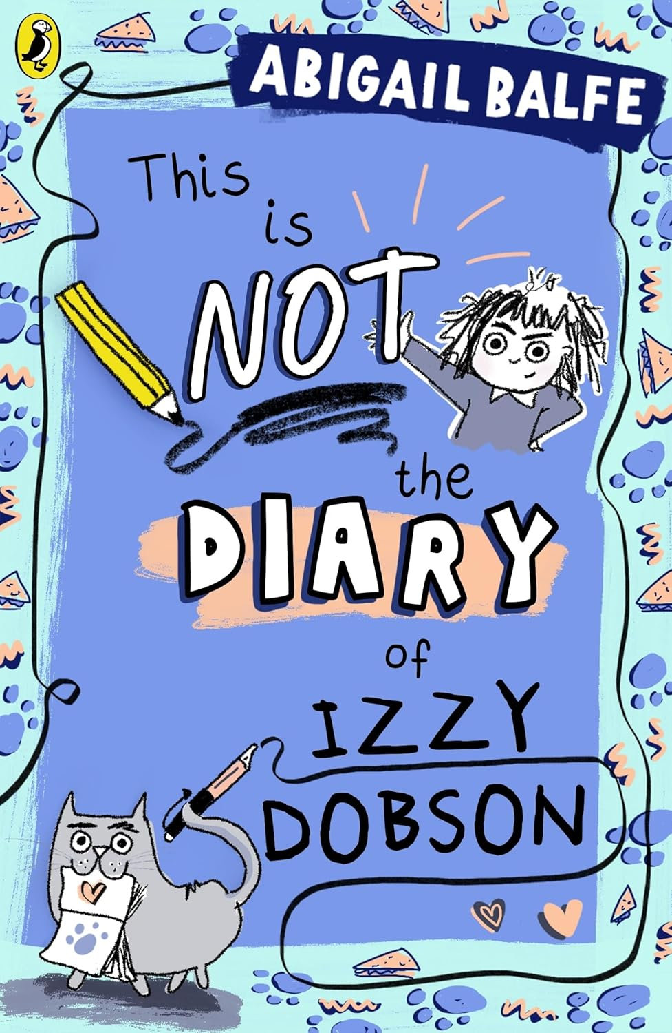
中文书名：《这绝对不是伊兹·多布森的日记》
英文书名：This is NOT the Diary of Izzy Dobson
作 者： Abigail Balfe
出 版 社： PRH UK
代理公司： PRH UK/ANA
页 数： 240页
出版时间： 2026年4月
代理地区： 中国大陆、台湾
审读资料： 电子稿
类 型： 儿童文学

- 畅销书《另一种“正常”》(A Different Sort of Normal)作者阿比盖尔·巴尔夫带来的爆笑又充满温情的插图小说系列首作。《另一种“正常”》入围蓝彼得图书奖“最佳事实类图书”长名单(longlisted for the Blue Peter Book Award (Best Book with Facts)，并入围2022年英国图书奖“年度儿童非虚构图书”短名单(shortlisted for Children’s Non-Fiction Book of the Year at the British Book Awards 2022)。《另一种“正常”》还被收录于多个项目书单中、翻译成多种语言并获得了国际权威媒体的星际评价。
- 一部幽默的中年级小说处女作，由作者兼插画家阿比盖尔·巴尔夫以温暖、幽默与真实的笔触，讲述一个女孩不仅在寻找自己的日记，也在寻找自己在世界中的位置。作者以权威与敏感的视角探讨神经多样性。
- 主角伊兹(Izzy)独特而搞笑的人生视角，将为那些觉得自己“与众不同”的孩子带来安慰。她逐渐认识并接纳自己（尚未被诊断的）神经多样性，结识新朋友，对抗霸凌者，同时面对祖母逐渐加重的痴呆症。
- 非常适合《洛蒂·布鲁克斯》(Lottie Brooks)和《汤姆·盖茨》(Tom Gates)的读者，作者的黑白插图贯穿全文。

内容简介：

伊兹·多布森(Izzy Dobson)有一些问题：

1)学校是最糟糕的。
2)交朋友很难。
3)她那本“绝对绝对绝密而又令人尴尬的日记”不见了！

于是，伊兹展开了一场“非常重要的调查”，并把一切记录在这本“非常普通的笔记本”里（绝对不是另一本日记！）。伊兹能否在日记落入不该落入的人手中之前，追溯自己的行动轨迹？还是说，它的命运已经被一个“阴险的日记小偷”所决定？

准备好迎接猫咪涂鸦(cat doodles)、（大概）很聪明的灵光一闪，以及伊兹对生活的爆笑吐槽吧——在这场混乱的寻找过程中，她不仅在寻找丢失的日记，也在寻找自己在这个“非常令人困惑的世界”中的位置。

作者简介：


阿比盖尔·巴尔夫(Abigail Balfe)是一位神经多样性的auDHD（自闭症与注意力缺陷多动障碍并存）作者、插画家以及艾美奖(Emmy)获奖创意人，并被评为2023年“最具影响力的50位神经多样性女性”(Top 50 Influential Neurodivergent Women of 2023)之一。

阿比盖尔的处女作《另一种“正常”》(A Different Sort of Normal)是Puffin在2021年的重点非虚构作品。这本面向8岁以上读者的全彩插图回忆录，以温暖、幽默与真诚的方式，讲述了她在未被诊断为自闭症的情况下成长的经历。该书入围蓝彼得图书奖“最佳事实类图书”长名单(longlisted for the Blue Peter Book Award (Best Book with Facts)，并入围2022年英国图书奖“年度儿童非虚构图书”短名单(shortlisted for Children’s Non-Fiction Book of the Year at the British Book Awards 2022)。《另一种“正常”》还被收录于2022年“共情阅读”(Read for Empathy)书单、BookTrust 2022–23年学校图书馆书包项目(School Library Pack)，以及国家读写能力信托(National Literacy Trust)2023年世界读书日(World Book Day)项目中，并赠送给英国(UK)超过500所学校。

《另一种“正常”》已被翻译成越南语和希伯来语，并以《另一种类型的正常》(A Different Kind of Normal)之名在美国和加拿大再版。该书的美版在《学校图书馆期刊》(School Library Journal)中获得星级评价，并在《纽约时报》中获得整版双页专题报道。

原创叙事始终是阿比盖尔职业生涯的核心，她在过去12年以上时间里，主导了全球一些最大型电视与娱乐客户的社交媒体营销活动，包括索尼音乐、BBC、独立电视台(ITV)、第四频道(Channel 4)以及奈飞(Netflix)。阿比盖尔的作品常常跨平台呈现，并且在2020年，她凭借为奈飞动画成长喜剧《大嘴巴》(Big Mouth)设计并执行的一部Instagram Story性教育图书项目，荣获艾美奖(Emmy)。该项目获得“最佳衍生互动节目”(Outstanding Derivative Interactive Program)类别奖项，被认为可与学校中的性教育项目相媲美。

阿比盖尔的叙事方式反映了她思维运作的方式，以幽默、易于理解、真实且极具洞察力的方式，对auDHD的体验进行了深入探索。

内页插图：

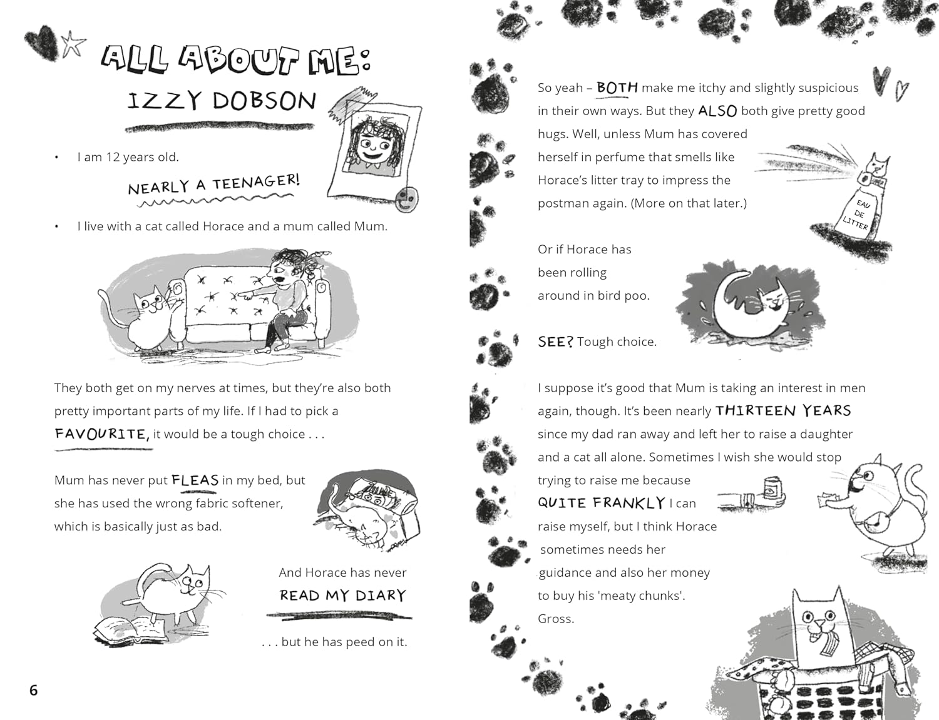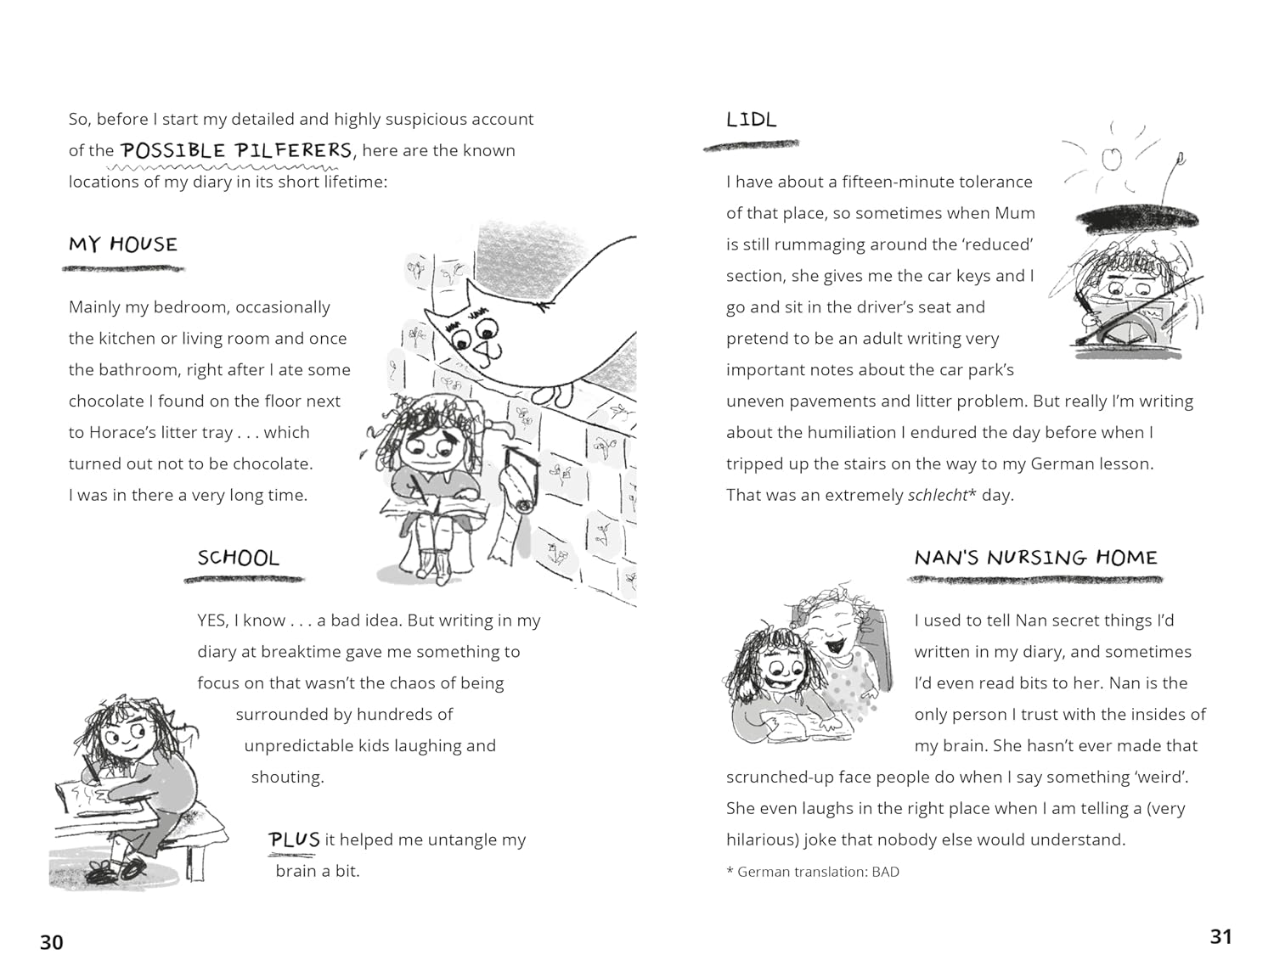

请将反馈信息发至：版权负责人
Email：Rights@nurnberg.com.cn
安德鲁·纳伯格联合国际有限公司北京代表处
北京市海淀区中关村大街甲59号中国人民大学文化大厦1705室, 邮编：100872
电话：010-82504106, 传真：010-82504200
公司网址：http://www.nurnberg.com.cn
书目下载：http://www.nurnberg.com.cn/booklist_zh/list.aspx
书讯浏览：http://www.nurnberg.com.cn/book/book.aspx
视频推荐：http://www.nurnberg.com.cn/video/video.aspx
豆瓣小站：http://site.douban.com/110577/
新浪微博：安德鲁纳伯格公司的微博_微博 (weibo.com)
微信订阅号：安德鲁纳伯格联合国际北京代表处

